北京理工大学能源与气候经济学科

2023年优秀大学生暑期夏令营录取通知

北京理工大学能源与气候经济学科 2023年全国优秀大学生夏令营活动将于2023年 7 月10 - 12日在北京理工大学举行。此次夏令营活动旨在促进中国高校能源与气候经济相关学科优秀大学生之间的学术交流，加强大学生与我校该领域专家、学者的联系，并从中选拔优秀学生继续深造。经审核初步确定录取以下学生参加我校能源与气候经济学科夏令营活动。

序号 | 姓名 | 学校 | 序号 | 姓名 | 学校
1 | 李子熙 | 大连理工大学 | 16 | 张晋嘉 | 北京科技大学
2 | 杨雨欣 | 湖南大学 | 17 | 王萍萍 | 北京科技大学
3 | 孙尘 | 吉林大学 | 18 | 郑婷婷 | 北京科技大学
4 | 韩晓冰 | 兰州大学 | 19 | 何厚良 | 北京林业大学
5 | 楚铭 | 山东大学 | 20 | 陈奕多 | 北京林业大学
6 | 徐天琪 | 山东大学(威海) | 21 | 刘欣悦 | 北京林业大学
7 | 刘文睿 | 四川大学 | 22 | 李文博 | 贵州大学
8 | 邢培学 | 西北农业科技大学 | 23 | 孟宇繁 | 合肥工业大学
9 | 胡宇翔 | 中国农业大学 | 24 | 吴优 | 中国地质大学（北京）
10 | 赵文畅 | 中国农业大学 | 25 | 卢德立 | 华北电力大学
11 | 刘一然 | 中国人民大学 | 26 | 王一萌 | 华北电力大学
12 | 郭锴 | 华北电力大学 | 27 | 徐泽琦 | 南京农业大学
13 | 李晓琪 | 重庆大学 | 28 | 王茜 | 武汉理工大学
14 | 李欣瑜 | 北京化工大学 | 29 | 陈楚昕 | 中国石油大学（北京）
15 | 匡金屏 | 北京化工大学 | 30 | 向柯颖 | 中央财经大学

请上述同学尽快确定参加，并务必于6月27 日12 点前将参营回执（详见通 知后附件）返回至联系邮箱（xiaochen.yuan@outlook.com）；若因故无法参加， 也请回复邮件告知。未能在规定时间前返回参营回执的，视为自动放弃参营资 格。学院将视情况进行后续增补工作。

日程初步安排
7月10 日
•开营式、学院介绍、学科介绍
•能源与环境政策研究中心师生交流
7月11日
•学术讲座与交流
•个人学术能力展示
7月12日
•参观校史馆、闭营式

其它事项
1、本次夏令营学院将为所有参营学生提供夏令营期间的膳食和住宿（住宿时间：7月9日下午至12日上午。房间有基本铺盖，请自备洗漱用品）。参加夏令营的往返旅费请自行解决。
2、确定参营后，请务必准时报到，并全程参加夏令营的所有活动。
3、为了能够更加深入地了解参营学生的基础知识、技能及研究能力，本次夏令营包含一个学术能力展示环节。每位学生的学术能力展示环节不超过10分钟，请自行准备PPT，内容包括自我介绍以及研究成果展示。研究成果内容不限，但要求是学生独立完成、能够体现出学术能力和学术水平的研究工作
4、报到时请准备100元现金作为临时餐卡、宿舍钥匙的押金。夏令营结束后，凭押金条、临时餐卡和宿舍钥匙领取押金。
5、具体日程安排可能会根据实际情况进行微调，以入营发放的日程表为准。
6、未尽事宜可随时与我们联系。

联系人：袁潇晨 老师
电 话：010-68918651
E-mail：yuanxc@bit.edu.cn

附 1：北京理工大学 2023年能源与气候经济学科夏令营参营回执

北京理工大学能源与气候经济学科

2023年优秀大学生暑期夏令营回执

姓名 |  | 学校
身份证号
本人确定全程参加北京理工大学能源与气候经济学科 2023年优秀大学生夏

令营活动，因本人原因导致不能参加活动而带来的一切后果，本人自负。

签名：

说明：
1. 为保证此次夏令营活动顺利进行，请您安排好自己学习日程。确定参加夏令营而又因故不参加者，将被视为个人诚信问题，请慎重。
2. 请务必于6月27日12:00 前将回执发至 xiaochen.yuan@outlook.com，邮件主题格式“学校+姓名+（不）参加夏令营”。未在规定时间内返回回执的，将视为放弃本次夏令营资格。

附2：学校位置及乘车路线

北京理工大学中关村校区位于北京市海淀区中关村南大街5号，东邻中关村南大街，南接魏公村路，西毗苏州桥街，北跨北三环路，与友谊宾馆接壤，处在北京海淀区文化城、中关村科学城和中关村国家自主创新示范区中心地段，地理位置非常便利。

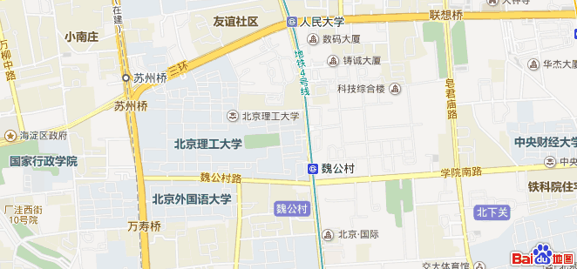

乘车路线（地铁）：
- 北京站
从北京站乘坐地铁2号线，经前门、复兴门等车站至西直门站换乘地铁4号线往安河桥北方向，至魏公村站下车。
- 北京西站
从北京西站乘坐地铁9号线往国家图书馆方向至终点站国家图书馆，到对面站台换乘地铁4号线往安河桥北方向，至魏公村站下车。
- 北京南站
从北京南站乘坐地铁4号线往安河桥北方向，至魏公村站下车。
- 北京丰台站
从北京丰台站成果地铁16号线往北安河方向至国家图书馆站，换乘地铁4号线往安河桥北方向，至魏公村站下车。
5、首都机场
从首都机场乘坐机场快线至三元桥站换乘地铁10号线外环方向，至海淀黄庄站换乘地铁4号线往天宫院站方向，至魏公村站下车。
6、大兴机场
从大兴机场乘坐大兴机场线至草桥站，换乘地铁19号线往牡丹园方向至积水潭站，换乘地铁2号线外环至西直门站，再换乘地铁4号线往安河桥北方向，至魏公村站下车。

乘坐地铁至魏公村站后，从D出口出站，沿魏公村路向西200米即北京理工大学东南门。管理与经济学院坐落于北京理工大学主楼（正对东门）。

